|  |
| --- |
| Информационныйбюллетень **Государственное учреждение**  **«Рогачевский зональный центр гигиены и эпидемиологии»** |



Июль 2020

Выпуск №7

**В этом номере:**

* **16 июля – День профилактики алкоголизма…………………………..стр.2**
* **Что лучше пить в жаркую погоду……...................................................стр. 3**
* **Безопасное поведение на воде...................................................................стр.4**
* **Родителям о безопасности детей в летний период……………………стр.5**
* **28 июля – День борьбы с гепатитом……………………………………стр. 6**
* **Как загорать, чтобы не навредить здоровью…………………………стр. 7**
* **Что нужно знать, чтобы защитить себя от COVID 19……………….стр. 8-11**

|  |
| --- |
| **стр. 2** |

**16 июля – День профилактики алкоголизма**

|  |
| --- |
| Одним из немаловажных факторов, наносящих вред организму человека, является алкоголь. Потребление алкоголя в стране постоянно увеличивается, что весьма серьезно.  Само по себе потребление алкоголя, как и многих других веществ, является видом поведения человека. Отличия алкоголя от многих других пищевых продуктов связано с его способностью влиять на психическую деятельность человека: эмоции, поведение, мышление. Алкоголь способен вызывать у людей злоупотребление и зависимость. В привыкании к спиртным напиткам и заключается основная опасность губительного воздействия алкоголя на человека.  Замечено, что быстрее алкоголизм развивается у человека, в семье которого хоть один из родителей страдает (или страдал) от алкогольной зависимости; у женщин и лиц подростково-юношеского возраста; у людей с хроническими заболеваниями внутренних органов (сердца, печени, желудка, почек, головного мозга и др.).  Распространено мнение, что при однократной, притом не чрезмерной выпивке вызванные действием алкоголя нарушения через определённый, даже незначительный промежуток времени устраняются. И действительно, восстанавливается ясность мышления, быстрота реакции, координация движений и т. д. Однако последние данные об изучении влияния алкоголя на организм человека, прежде всего на мозг, свидетельствуют о том, что даже однократный его приём вызывает в мозге необратимые, внешне пока ещё никак не проявляющиеся изменения. При систематическом же приёме спиртных напитков эти изменения нарастают, вызывая тяжёлые физические, психические и неврологические нарушения (снижение интеллекта, расстройства памяти и т.д.).  Постепенно у человека, употребляющего алкоголь развивается зависимость – это уже болезнь. Зависимость от алкоголя включает сочетание нарушений поведения, мышления и физических функций организма.  Алкогольные проблемы – это не только вред для здоровья и психики, но и различные профессиональные, семейные и общественные последствия чрезмерной выпивки. Человек, употребляющий алкоголь наносит вред не только себе, но и своим родным и близким, которые находятся в «созависимости».  Какие же факты должны насторожить человека и указать на то, что необходимо отказаться от употребления спиртного: если Вы испытываете частое желание выпить (пусть даже и с целью расслабиться, снять стресс, развлечься); не можете контролировать количество выпитого; страдаете от похмелья на следующий день после интенсивной выпивки и вам необходимо выпить, что улучшить свое самочувствие; Вам требуется для того, чтобы опьянеть или прийти в «норму» все большее количество спиртного.  Также необходимо остановиться с выпивкой, если вы страдаете от повышенного давления (алкоголь не лечит давление, а, наоборот, повышает риск гипертонических кризов и инсультов), болезней печени, панкреатита, и принимаете лекарства, несовместимые с алкоголем (антибиотики, сердечные препараты, лекарства от давления и т.д.).  Если вы не можете бросить самостоятельно, то не отчаивайтесь, сейчас достаточно квалифицированных специалистов – психотерапевтов и наркологов, которые анонимно: без всякой постановки на учет, сообщения на работу и лишения водительских прав, окажут вам эффективную помощь. Главное помните, алкоголизм - излечим, но результатом его лечения является не восстановление «способности снова выпивать в компании как все по 100 грамм», а эффективное сохранение трезвости в течение длительного времени. |
| **стр. 3** | |

**Что лучше пить в жаркую погоду**

|  |  |  |  |
| --- | --- | --- | --- |
| **Вот и пришло долгожданное лето, и вместе с ним к нам пришла жара! Дефицит воды вызывает сильнейший стресс. Если при обычной температуре воздуха взрослому человеку нужно выпивать до 2-х литров жидкости в сутки, то в жаркие дни объем ее следует увеличить в 1,5 - 2 раза. Именно сейчас актуально заинтересоваться: сколько нужно пить в жару, и каким напиткам отдать предпочтение, чтобы эффективно удалить жажду и не навредить своему здоровью.**   |  | | --- | | **От каких напитков необходимо отказаться** |  * Сладкие газированные напитки. * Пиво, джин-тоники и другие слабоалкогольные напитки. * Чересчур холодные напитки (при добавлении в них льда организм нагревает поступившую в него слишком холодную жидкость, что сопровождается выработкой лишнего тепла, вы пьёте, получаете временное облегчение, которое не только не даёт полного насыщения организма, но и вызывает его дальнейшее нагревание, и что особенно важно, употребление холодных напитков может спровоцировать воспалительные заболевания носоглотки; * Консервированные соки, холодный бутилированный чай (за счет содержащихся в них сахара, консервантов, красителей, ароматизаторов, так же бесполезны и вредны, как и газированные напитки; * Кофе содержит большое количество кофеина, оказывает сильное мочегонное действие и поэтому увеличивает необходимость потребления жидкости, может стать причиной повышения артериального давления.  |  | | --- | | **Предпочтение следует отдать следующим напиткам** |  * Для эффективного утоления жажды в жаркую лучше пить очищенную воду комнатной температуры. ***Столовую*** минеральную воду можно употреблять не более1-2 стаканов в день. * Хлебный квас хорошо утоляет жажду, в натуральном квасе содержится много полезных организму микроэлементов и витаминов, пить его следует негазированным. * Соки полезны и эффективны для утоления жажды, но только если они натуральные, свежевыжатые. * *Если Вы любите чай, то предпочтение следует отдать зеленому или травяному чаю (из ромашки, мяты, эхинацеи и т.д.) комнатной температуры.* * Молоко и кисломолочные напитки хорошо утоляют жажду в жаркую погоду, однако эти напитки все-таки больше являются едой, а не питьем. * Очень хорошо удаляют жажду морсы из кислых ягод: клюквы, черной и красной смородины, вишни.      |  | | --- | | **Самый лучший способ утоления жажды –**  **выпить два стакана напитка из ягод с интервалом в 10-15 минут.** | |
| **стр. 4** | |

**Безопасное поведение на воде**

|  |
| --- |
|  |

|  |
| --- |
| **стр. 5** |

**Родителям о безопасности детей в летний период**

|  |
| --- |
| Уважаемые родители, понятно, что ежедневные хлопоты отвлекают вас, но не забывайте, что вашим детям нужна помощь и внимание, особенно в летний период.  Ежедневно напоминайте своему ребёнку о правилах дорожного движения. Используйте для этого соответствующие ситуации на улице во дворе, по дороге в детский сад. Находясь с ребенком на улице полезно объяснять ему все, что происходит на дороге с транспортом, пешеходами. Например, почему в данный момент нельзя перейти проезжую часть, какие на этот случай существуют правила для пешеходов и автомобилей, укажите на нарушителей, отметив, что они нарушают правила, рискуя попасть под движущиеся транспортные средства.  **Помните, что ваш ребёнок должен усвоить:**   * без взрослых на дорогу выходить нельзя, идешь со взрослым за руку, не вырывайся, не сходи с тротуара; * ходить по улице следует спокойным шагом, придерживаясь правой стороны тротуара; * переходить дорогу можно только по пешеходному тротуару на зеленый сигнал светофора, убедившись, что все автомобили остановились; * проезжая часть предназначена только для транспортных средств; * движение транспорта на дороге регулируется сигналами светофора; * в общественном транспорте не высовываться из окон, не выставлять руки и какие-либо предметы.   При организации купания детей во время походов, прогулок и экскурсий в летнее время выбирается тихое, неглубокое место с пологим и чистым от коряг, водорослей и ила дном;  детей к водоемам без присмотра со стороны взрослых допускать нельзя;  за купающимся ребёнком должно вестись непрерывное наблюдение;  во время купания запретить спрыгивание детей в воду и ныряние с перил ограждения или с берега;  решительно пресекать шалости детей на воде.  Постоянно напоминайте вашему ребёнку о правилах безопасности на улице и дома.  **Ежедневно повторяйте ребёнку:**   * Не уходи далеко от своего дома, двора. * Не бери ничего у незнакомых людей на улице. Сразу отходи в сторону. * Не гуляй до темноты. * Обходи компании незнакомых подростков. * Избегай безлюдных мест, оврагов, пустырей, заброшенных домов, сараев, чердаков, подвалов. * Не входи с незнакомым человеком в подъезд, лифт. Здесь стоит отметить, что иногда преступления совершаются знакомыми людьми. * Не открывай дверь людям, которых не знаешь. * Не садись в чужую машину. * На все предложения незнакомых отвечай: «Нет!» и немедленно уходи от них туда, где есть люди. * Не стесняйся звать людей на помощь на улице, в транспорте, в подъезде. * В минуту опасности, когда тебя пытаются схватить, применяют силу, кричи, вырывайся, убегай.   **Уважаемые родители, помните и о правилах безопасности вашего ребёнка дома:**   * не оставляйте без присмотра включенные электроприборы; * не оставляйте ребёнка одного в квартире; * заблокируйте доступ к розеткам; * избегайте контакта ребёнка с газовой плитой и спичками.   **Помните! Ребенок берёт пример с вас – родителей! Пусть ваш пример учит дисциплинированному поведению ребёнка на улице и дома.**  **Старайтесь сделать все возможное, чтобы оградить детей от несчастных случаев!** |

|  |
| --- |
| **стр. 6** |

**28 июля – День борьбы с гепатитом**

|  |
| --- |
| В настоящее время заболевания, вызванные вирусами гепатита А, В, С, D и Е являются одними из самых распространенных и серьезных инфекционных заболеваний в мире. Заболеваемость растёт с каждым годом, причем преимущественно у лиц молодого возраста. По инициативе ВОЗ с 2011 года 28 июля был объявлен Всемирным днем борьбы с гепатитом. Вирусный гепатит – это воспалительное заболевание, развивающееся при воздействии специфических вирусов на клетки печени и приводящее к их гибели. Выявлены две большие группы вирусных гепатитов. Первая группа – вирусные гепатиты А (болезнь Боткина) и Е. Заражение происходит при употреблении воды и пищи, инфицированной вирусом гепатита, контактно-бытовым путем (от человека с любыми проявлениями болезни). Эту группу гепатитов называют болезнью грязных рук.  Вторая группа –вирусные гепатиты, передающиеся в результате контактов с кровью инфицированного человека, при сексуальных контактах и инъекциях. К ним относятся гепатиты В, С и D.  Большая часть инфицированных людей не подозревают о заражении, так как заболевание может протекать бессимптомно. В этом случае гепатит диагностируется только при лабораторном исследовании крови.  Наиболее эффективной мерой профилактики вирусных гепатитов А и В - остается вакцинация. Вакцина против гепатита А эффективна только при использовании до вероятного контакта с источником возбудителя инфекции. К сожалению, вакцины от гепатита С пока не существует.  Основными профилактическими мерами при гепатитах А и Е являются гигиенические мероприятия.  Необходимо тщательно мыть руки с мылом под проточной водой перед приготовлением пищи, перед едой, после прихода домой с улицы, после посещения туалета.  Не пить сырую колодезную воду и воду из открытых водоемов.  Отдавать предпочтение бутилированной питьевой воде.  Фрукты, ягоды, овощи необходимо тщательно мыть под проточной водопроводной водой.  Регулярно проводить проветривание и влажную уборку жилых помещений, применяя различные моющие средства. Не реже одного раза в неделю мыть дверные ручки, краны, ручки для спуска воды в туалете моющим дезинфицирующим средством.  На первое место при профилактике вирусных гепатитов В, С, D выходят меры самозащиты:  Исключите ранние и случайные половые связи. Имейте одного надежного партнера.  Никогда не экспериментируйте и не употребляйте наркотики.  Делайте татуировки, пирсинг, маникюр только в специализированных учреждениях, имеющих лицензию на проведение таких манипуляций.  Соблюдайте правила личной гигиены. Никогда не пользуйтесь чужими бритвенными и маникюрными принадлежностями, полотенцами, расческами, мочалками. |
| **стр. 7** |

**Как загорать, чтобы не навредить здоровью?**

|  |
| --- |
| О пользе солнца говорили еще в древности. В Древнем Риме и Элладе считалось, что нахождение на солнце укрепляет дух и закаляет здоровье. Влияние солнечных лучей на все живое трудно переоценить. И дело в том, что солнце излучает целый спектр волн, начиная от цветных и заканчивая невидимыми. К невидимым относятся ультрафиолетовые и инфракрасные лучи. Видеть мы их не можем, но зато ощущаем в виде тепла. Невидимые лучи оказывают на живой организм большое влияние. Именно инфракрасные лучи улучшают циркуляцию крови в теле и способствуют активизации всех жизненных процессов, улучшению настроения, приливу бодрости и появлению энергии. Они помогают избавиться от апатии, депрессии, упадка жизненных сил. К тому же инфракрасный спектр обладает легким болеутоляющим эффектом. На долю ультрафиолетовых лучей приходится 5% спектра. Живительное влияние ультрафиолета проявляется в различных сферах. Он улучшает работу иммунной системы, уничтожает болезнетворные бактерии, нормализует работу эндокринной системы, под его воздействием начинается выработка в организме витамина D.  Все знают, как аккуратно надо загорать. Но на практике полезные знания моментально улетучиваются из головы. Ласковое солнце, сказочное море, жизнь прекрасна и удивительна! И вот уже на исходе первого дня пляжной эйфории можно оказаться в постели с обгоревшей кожей, волдырями, ознобом, лихорадкой, тошнотой. Тепловые удары требуют медицинской помощи. В отдельных случаях можно оказаться в больнице.  Чтобы предотвратить подобное безобразие, не забывайте об основных правилах нахождения на солнце: ограничьте время приема солнечных ванн, не загорайте с 12 до 16 часов, когда светило наиболее агрессивно, а главное — мажьтесь солнцезащитным кремом. Данные средства имеют аббревиатуру SPF, рядом с которой располагаются цифры. Чем жарче климат, тем больше должно быть число. Светлокожим надо применять крем со значением SPF не ниже 20, темнокожим от 5 до 10 единиц. Солнцезащитные очки необходимы для защиты сетчатки глаз. При этом учтите, что дешевые подделки не защищают, а в худшем случае даже усиливают негативное воздействие солнца. Поэтому на очках не экономьте, покупайте их в проверенных местах, требуйте сертификат соответствия. Не забывайте и головных уборах. Если вы проводите на пляже больше времени, старайтесь находиться в рассеянной тени и каждые 15 минут чередовать загорание с купанием.  Загорая под прямыми солнечными лучами, все время меняйте положение тела: переворачивайтесь, лежа на подстилке, вставайте, садитесь, ходите.  Детям до трех лет рекомендуется находиться на солнце только до одиннадцати часов дня или после четырех часов вечера. Пребывание под прямыми солнечными лучами, в том числе и в южных странах, строго противопоказано, поскольку имеется риск появления ожогов.  Поскольку обгореть можно, не только находясь на пляже, но и совершая в дневное время суток длительные прогулки, не забывайте, отправляясь гулять, надевать головной убор и закрывающую плечи одежду.  Солнечный удар — болезненное состояние, расстройство работы головного мозга вследствие продолжительного воздействия солнечного света на непокрытую поверхность головы. Последствия такого удара могут быть очень серьезными, угрожая даже остановкой сердца.  Если вы все-таки обгорели на солнце, обработайте пораженные участки кожи средством, содержащим пантенол, а для снятия отека и местного охлаждения вам помогут примочки с прохладной (но, ни в коем случае, не холодной!) водой. Не используйте для обработки ожогов спиртовые растворы, т.к. они усиливают раздражение кожи. В случае сильного ожога, симптомами которого являются отечность, боль, появление на коже пузырей, срочно обратитесь за медицинской помощью.  Помните основное правило, все хорошо в меру. Иногда даже самые полезные для нас вещи в слишком большом количестве, могут стать опасными. Это же золотое правило распространяется на всеми любимое занятие, купаться и загорать на солнышке. |

|  |
| --- |
| **стр.8** |

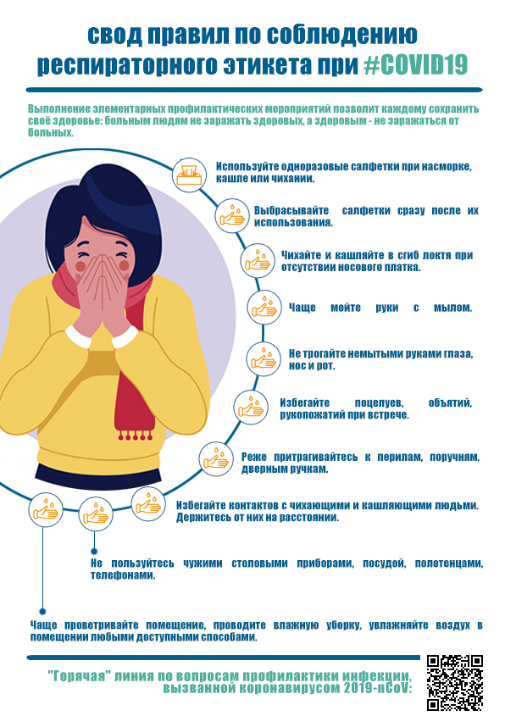**Что нужно знать, чтобы защитить себя от #COVID19**

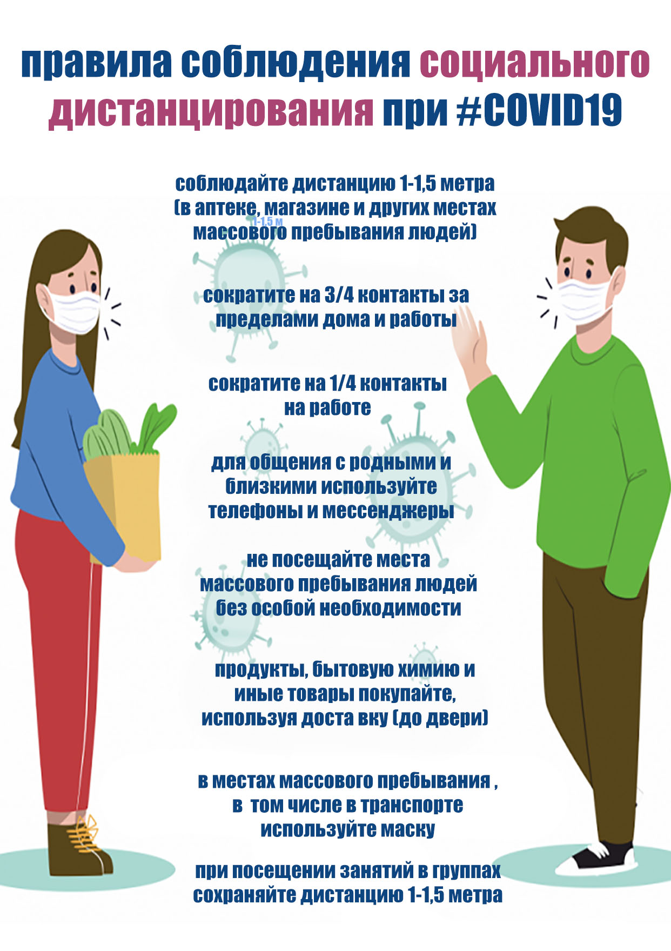

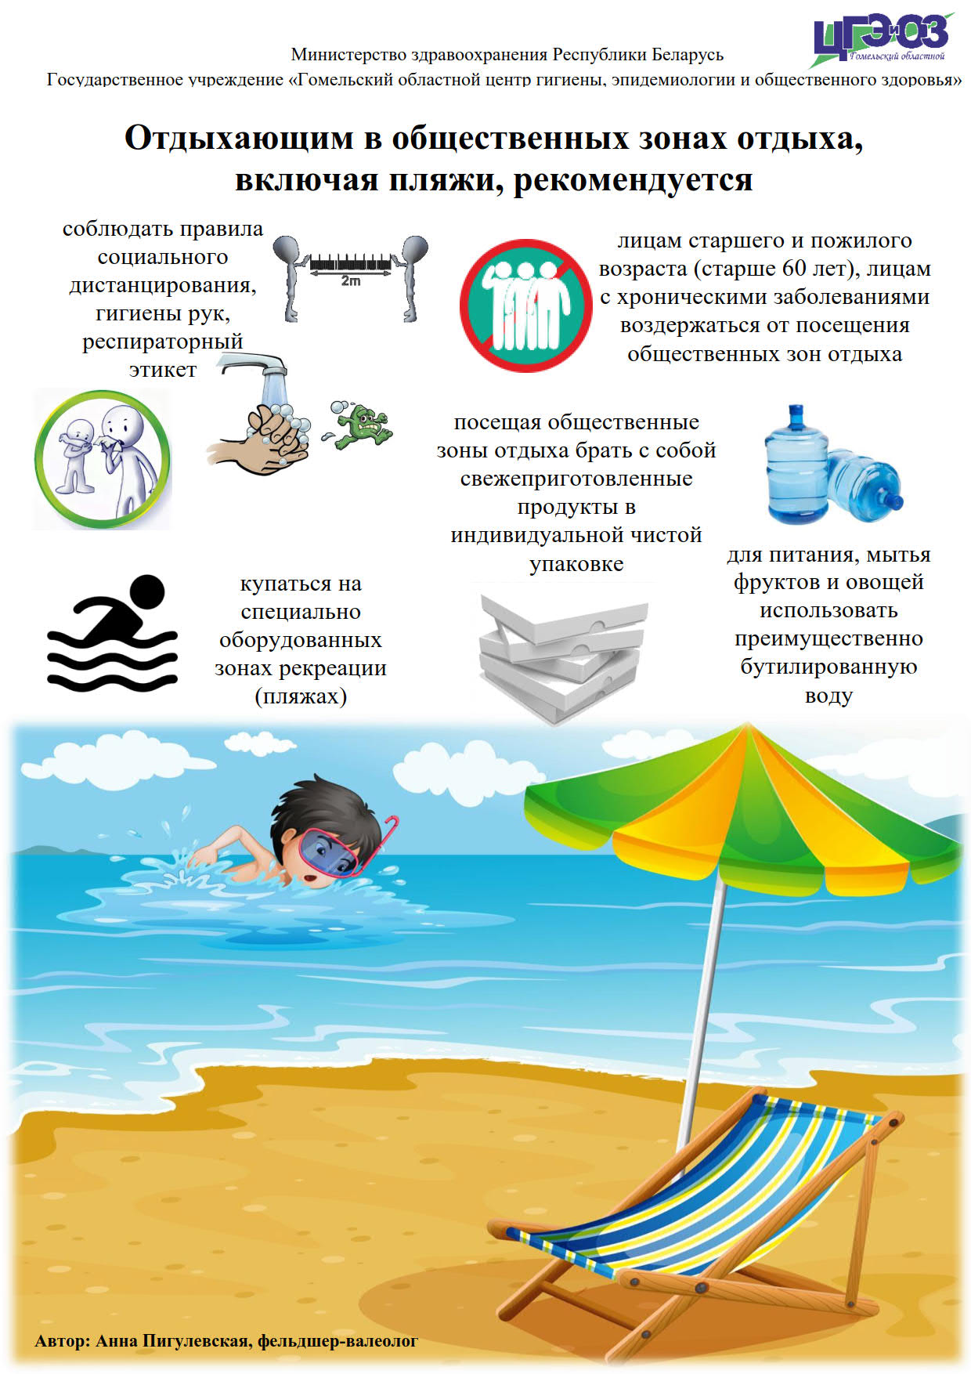

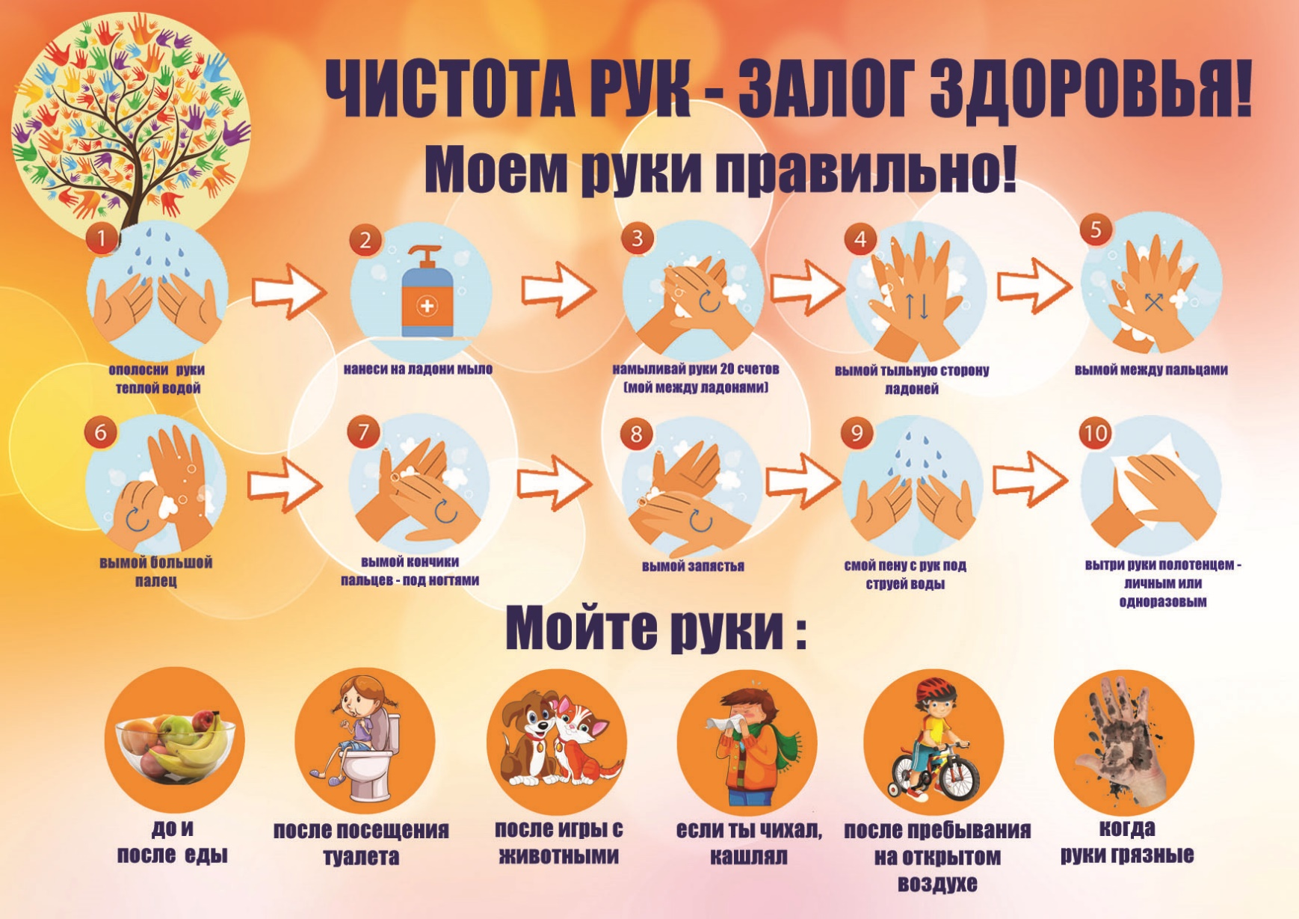

***С электронной версией выпуска «Информационного бюллетеня» можно ознакомиться на сайте государственного учреждения «Рогачевский зональный ЦГЭ» - http://rogachev-cge.by***

**Автор: Людмила Кравцова, врач-валеолог**

**Ответственный за выпуск: Е.В. Кохно**